V2: ДЕ 6 - Линейные отображения. Определители второго порядка
I: {{6.1}}
S: Определитель 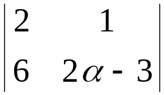 равен нулю при α равном ###
+: 3

I: {{6.2}}
S: Определитель 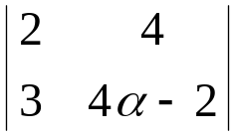 равен нулю при α равном ###
+: 2

I: {{6.3}}
S: Определитель 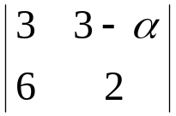 равен нулю при α равном ###
+: 2

I: {{6.4}}
S: Определитель 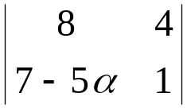 равен нулю при α равном ###
+: 1

I: {{6.5}}
S: Определитель матрицы 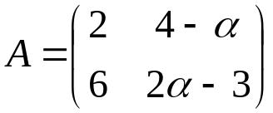 равен нулю при α равном ###
+: 3

I: {{6.6}}
S: Определитель матрицы 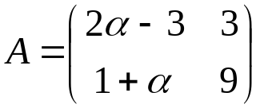 равен нулю при α равном ###
+: 2

I: {{6.7}}
S: Определитель матрицы 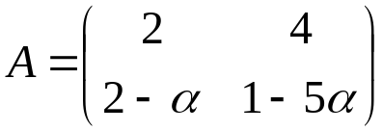 равен нулю при α равном ###
+:-1

I: {{6.8}}
S: Определитель 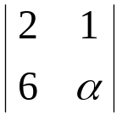 равен нулю при α равном ###
+: 3

I: {{6.9}}
S: Определитель 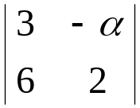 равен нулю при α равном ###
+: -1

I: {{6.10}}
S: Определитель 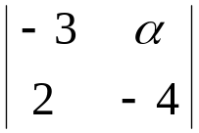 равен нулю при α равном ###
+: 6

I: {{6.11}}
S: Определитель 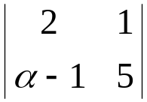 равен нулю при α равном ###
+: 11

I: {{6.12}}
S: Определитель 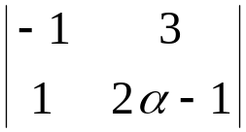 равен нулю при α равном ###
+: -1

I: {{6.13}}
S: Определитель 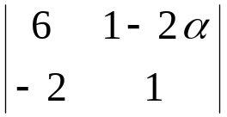 равен нулю при α равном ###
+: 2

I: {{6.14}}
S: Определитель 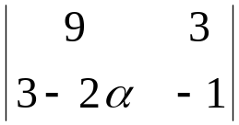 равен нулю при α равном ###
+: 3

I: {{6.15}}
S: Определитель матрицы 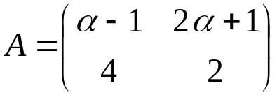 равен нулю при α равном ###
+: -1

I: {{6.16}}
S: Определитель матрицы 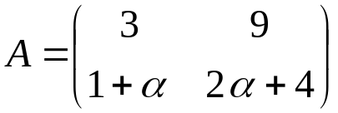 равен нулю при α равном ###
+: 1

I: {{6.17}}
S: Определитель матрицы 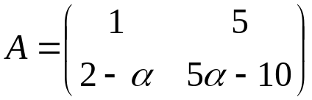 равен нулю при α равном ###
+: 2

I: {{6.18}}
S: Определитель 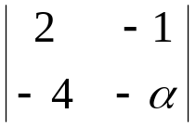 равен нулю при α равном ###
+: -2

I: {{6.19}}
S: Определитель 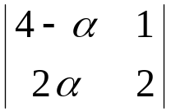 равен нулю при α равном ###
+: 2

I: {{6.20}}
S: Определитель 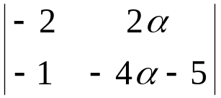 равен нулю при α равном ###
+: -1

I: {{6.21}}
S: Определитель 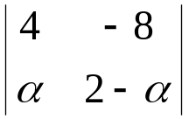 равен нулю при α равном ###
+: -2

I: {{6.22}}
S: Определитель 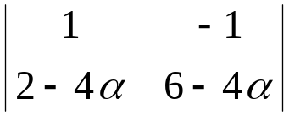 равен нулю при α равном ###
+: 1

I: {{6.23}}
S: Определитель 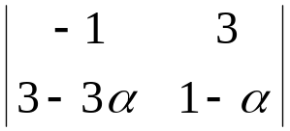 равен нулю при α равном ###
+: 1

I: {{6.24}}
S: Определитель 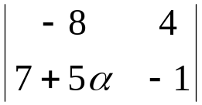 равен нулю при α равном ###
+: -1

I: {{6.25}}
S: Определитель матрицы 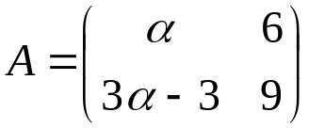 равен нулю при α равном ###
+: 2

